宠物医院网站
用户手册

版本 1.1

文档修订记录
版本 | 修订人 | 修订日期 | 审批人 | 备注
V1.0 | 苏岩 | 2011-2-17 |  | 初始版本

目录
1. 功能介绍 3
1.1 用户登录 3
1.2 医院管理 3
1.3 医生管理 3
1.4 问诊管理 3
1.5 预约管理 3
1.6 宠物管理 3
1.7 用户退出 3
2. 系统功能演示 4
2.1 管理员用户登录 4
2.2 普通用户登录 4
2.3 医院注册 4
2.4 医院查询 5
2.5 医院修改及状态管理 6
2.6 医生注册 6
2.7 医生查询 8
2.8 医生修改及状态管理 8
2.9 宠物注册 8
2.10 宠物查询和修改 9
2.11 在线问诊 9
2.12 问诊查询 11
2.13 在线诊断 11
2.14 预约管理 12
2.15 在线预约 13
2.16 退出系统 14

功能介绍

功能介绍

用户登录
宠物医院网站后台管理系统登陆页面地址为：http://localhost:8080/petclinic/admin。用户可以以管理员身份登陆系统进行密码修改、医院管理和医生管理等操作。
宠物医院网站普通用户登录页面地址为：http://localhost:8080/petclinic/。用户可以以医生身份登陆系统进行密码维护、问诊管理和预约管理等操作；宠物主人可以在该登陆界面进行注册，登陆系统后进行个人信息维护、宠物管理、问诊管理和预约管理等操作。
用户在初始界面上键入用户名和密码，系统会校验用户的输入，如果合法则登录系统，否则提示用户重新输入。

医院管理
管理员可以为通过审核的医院进行注册、设置医院密码、对医院进行评级、查询和修改医院信息。

医生管理
管理员可以为已注册的医院管理医生，包括注册医生、查询和修改医生信息。

问诊管理
医生可以查询所有未诊断的问诊，并进行在线诊断，查看关注宠物主人对该医生的诊断的评价。
宠物主人可以在“问诊管理”中查询适合的宠物的医生，进行在线问诊，医生随后会给出诊断，并且宠物主人可以对医生的诊断进行打分。

预约管理
医生可以添加和管理预约信息，并查询实际预约情况。
宠物主人可以查询最近2周内所有可以预约的医生，并进行在线预约。如果预约成功，宠物主人可以凭借系统分配的预约申请号于指定预约日挂号就诊。

宠物管理
宠物主人可以注册并管理自己心爱的宠物。

用户退出
用户点击"退出系统"以退出宠物医院系统。

系统功能演示

管理员用户登录
管理员身份（用户名：admin，密码：111111）。
图2.1.1 后台管理系统登陆界面

普通用户登录
医生（用户名：vet，密码：111111）。
宠物主人（用户名：petowner，密码：111111）。

图2.2.1 普通用户登陆界面

医院注册
在信息输入界面输入医院信息，带*号标志的为必填项。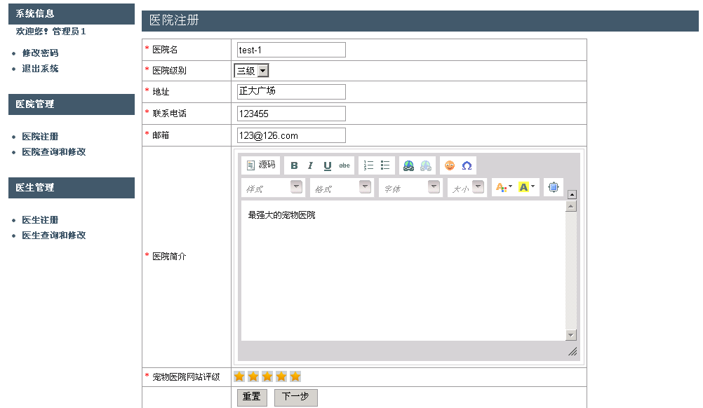
图2.3.1 医院信息录入
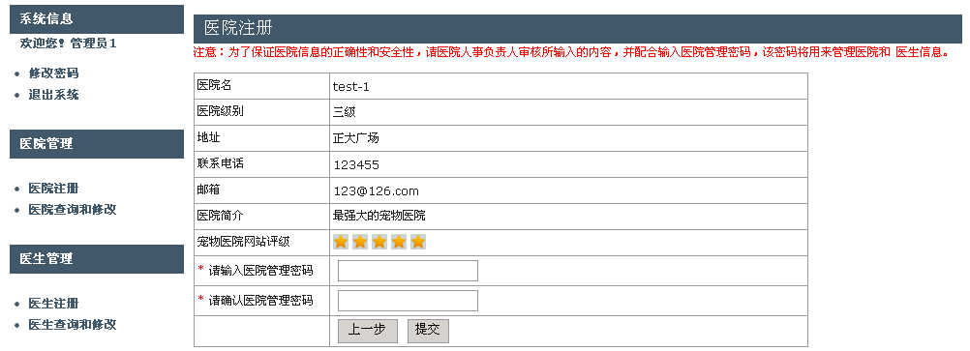
图2.3.2 医院信息录入

医院查询
输入查询条件，得到查询结果。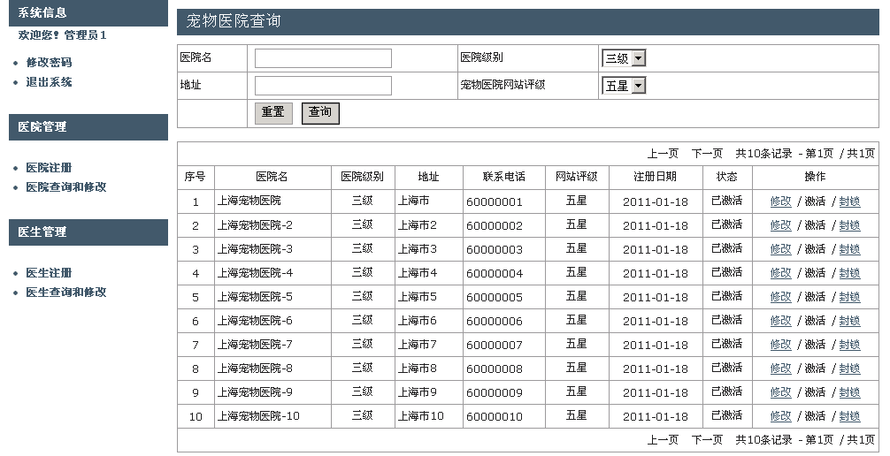
图2.4.1 医院查询

医院修改及状态管理
点击查询结果条目的“修改”，输入要修改的信息，然后“提交”保存。
点击“激活”或“封锁”按钮对医院状态进行修改。
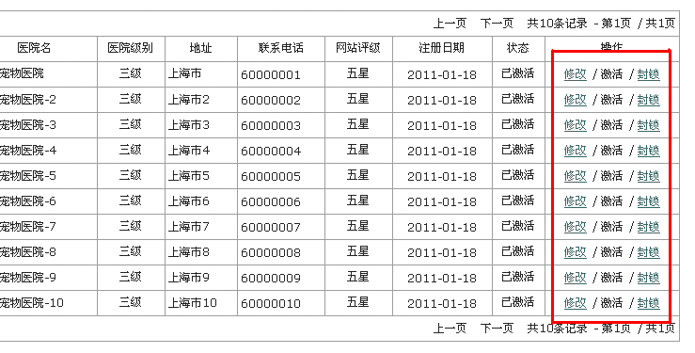
图2.5.1 信息修改

医生注册
在信息输入界面输入医生信息，带*号标志的为必填项。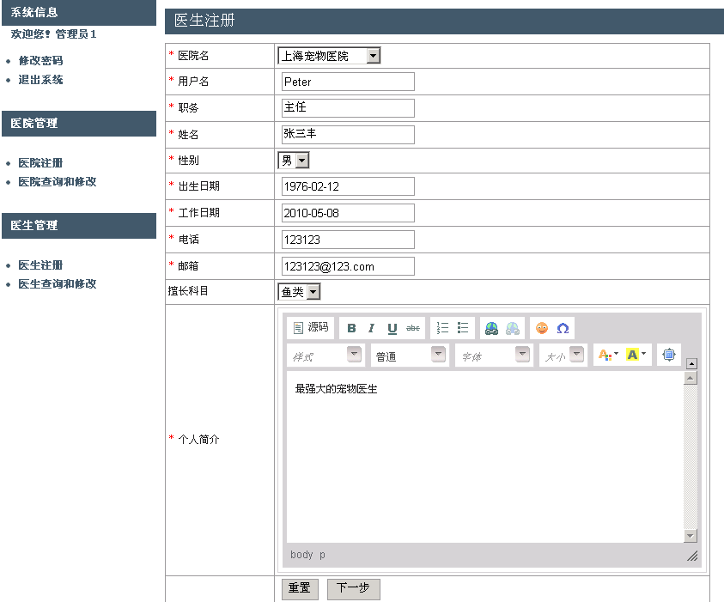
图2.6.1 医生信息录入
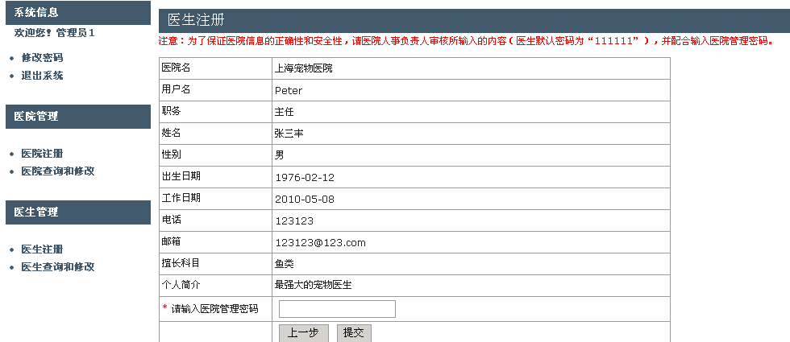
图2.6.2 医生信息录入

医生查询
输入查询条件，得到查询结果。
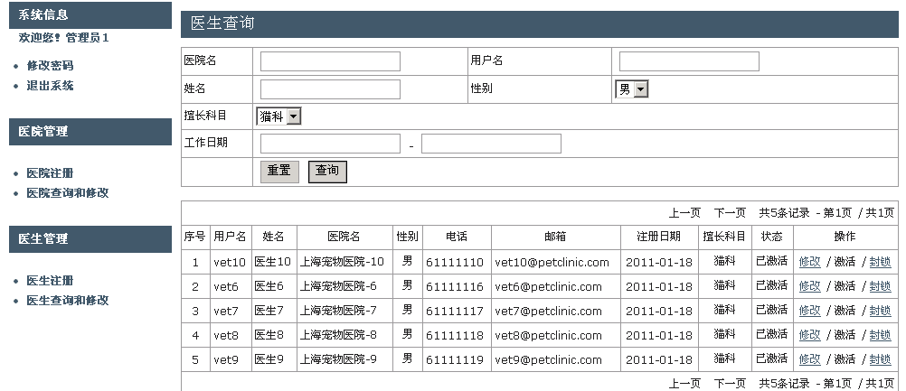图2.7.1 医生查询

医生修改及状态管理
点击查询结果条目的“修改”，输入要修改的信息，然后“提交”保存。
点击“激活”或“封锁”按钮对医生状态进行修改。
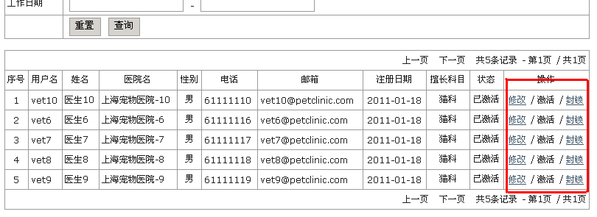
图2.8.1 医生修改及状态管理

宠物注册
在信息输入界面输入宠物信息，带*号标志的为必填项。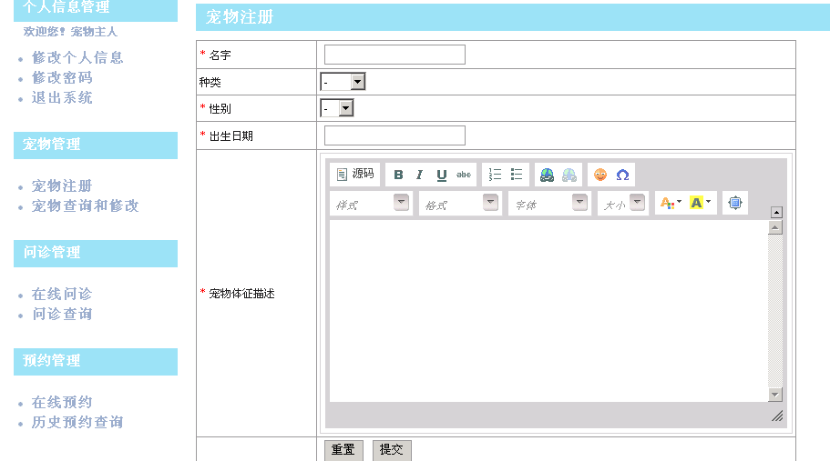
图2.9.1 宠物修改及状态管理

宠物查询和修改
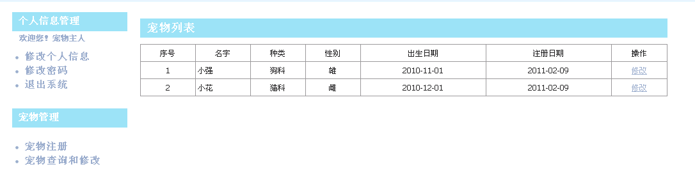图2.10.1 宠物修改及状态管理

在线问诊
宠物主人选择医生进行在线问诊。
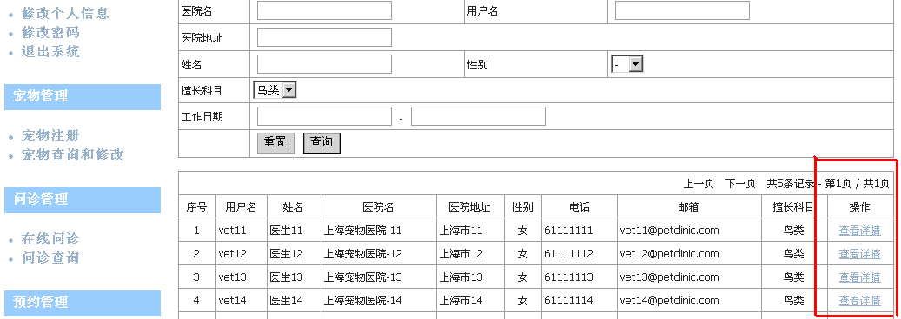图2.11.1 问诊

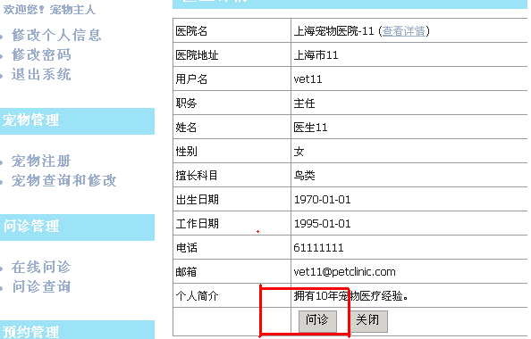
图2.11.2 问诊
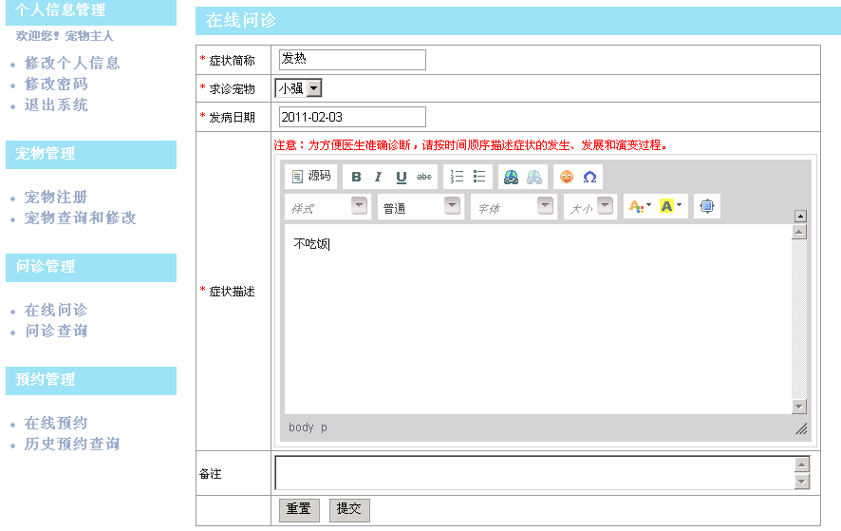
图2.11.3 问诊

问诊查询
医生输入查询条件，显示查询结果。
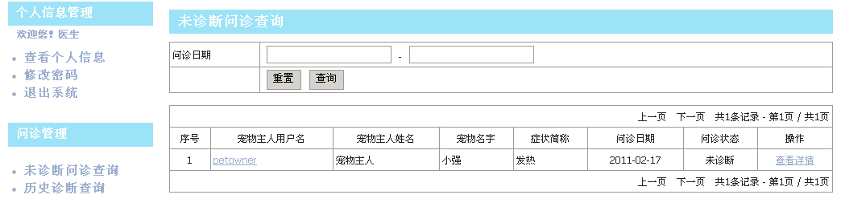图2.12.1 问诊

在线诊断
对宠物主人的问诊进行诊断。
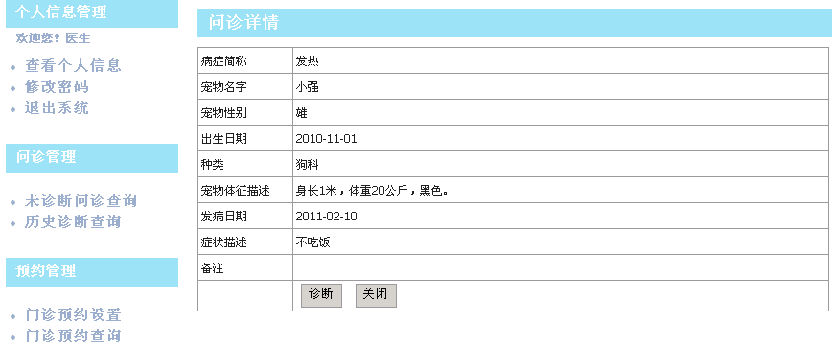
图2.13.1 问诊

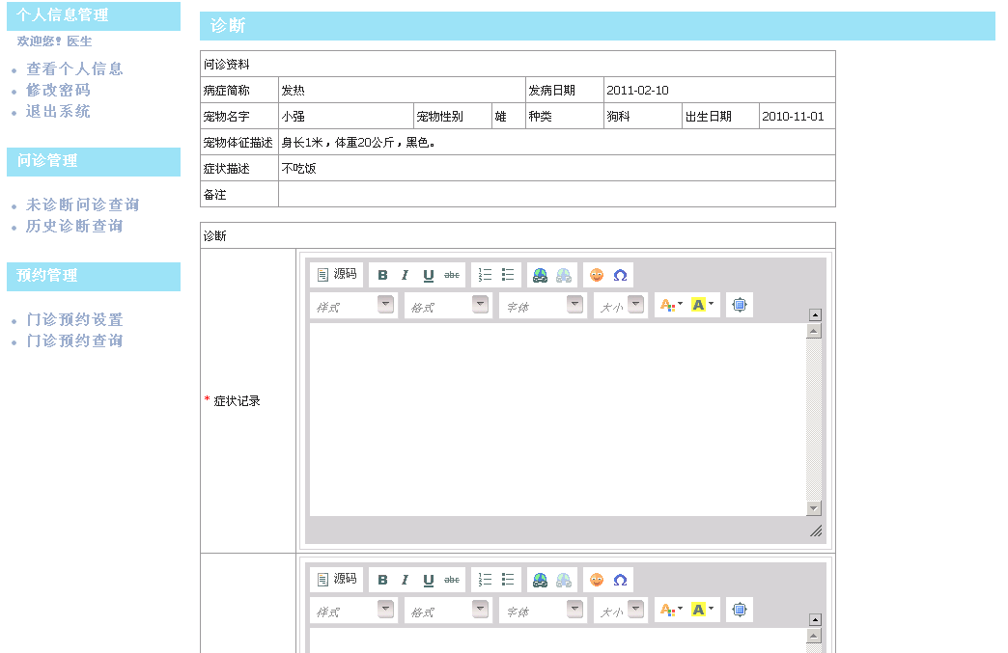
图2.13.2 问诊
提交诊断
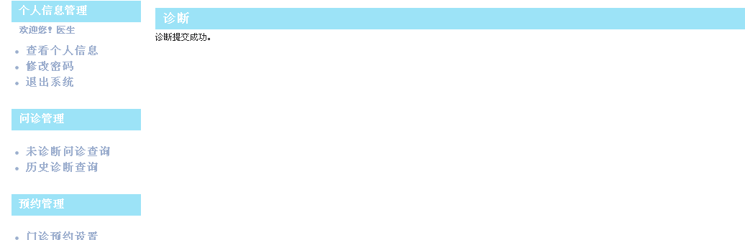
图2.13.3 问诊

预约管理
医生对对自己门诊时间及挂号数量进行设置，并查看预约情况。
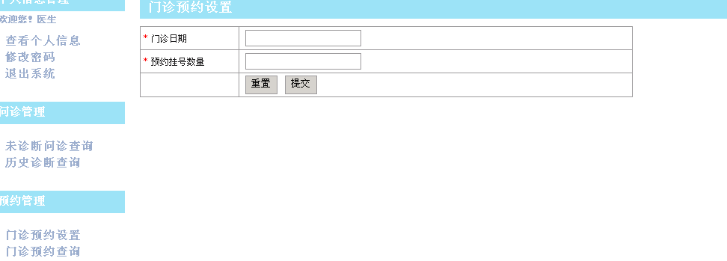
图2.14.1 在线预约

在线预约
宠物主人查询可预约的医生。
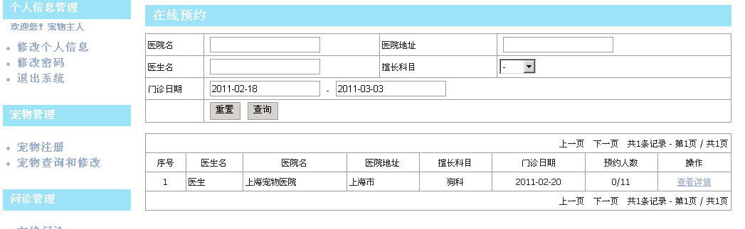
图2.15.1 在线预约
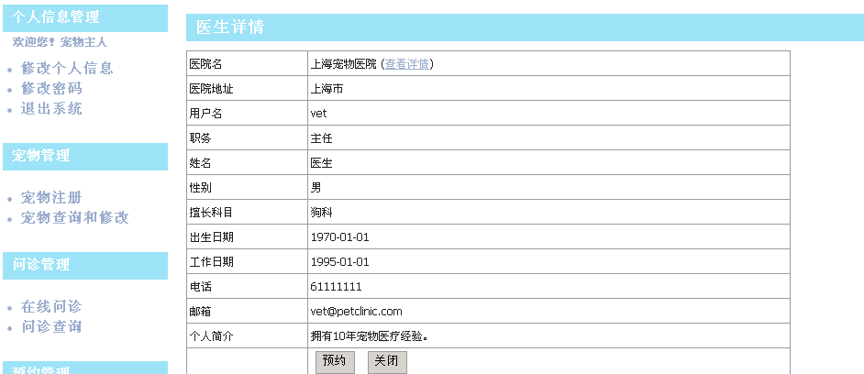
图2.15.2 在线预约
宠物主人根据预约号于指定预约日挂号就诊。

图2.15.3 在线预约

退出系统
点击页面上的“退出系统”，退出宠物医院系统，返回登陆页面。

